附件4：
“正大杯”第十六届全国大学生市场调查与分析大赛
参赛报名须知

欢迎报名参加“正大杯”第十六届全国大学生市场调查与分析大赛！
为保证大赛公开、公平、公正和顺利进行，第十六届市场调查与分析大赛只接受网上报名注册、下载模拟试题等操作以及在线学习等。现将报名和参赛须知告知如下：
- 报名顺序
院校参赛报名（老师填报）→ 学生参赛报名。
- 报名须知
首次参赛和参加在华留学生赛道的学校，报名之前先致电大赛组委会010-66095059、010-66095240，010-66095280、010-66095279，工作人员了解学校参赛详情后予以系统后台登记，参赛校再进行网上填报。
- 报名截止日期
专科组、本科组报名截止日期为：2025年10月31日24:00。
研究生组、在华留学生组报名截止日期为：2025年11月15日24:00。
四、报名流程
（一）院校参赛报名（老师填报）
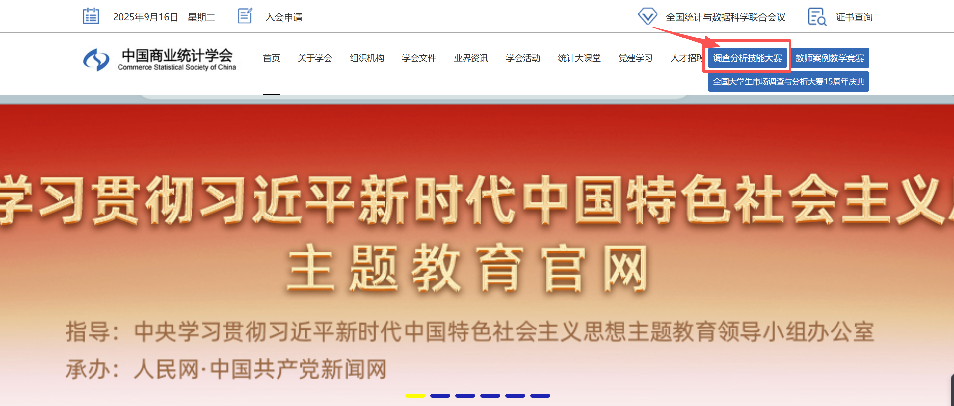
1、进入中国商业统计学会官网：http://www.china-cssc.org/。

2、点击 调查分析技能大赛，进入大赛专题页面。


3、下拉右侧滚动条至在线报名

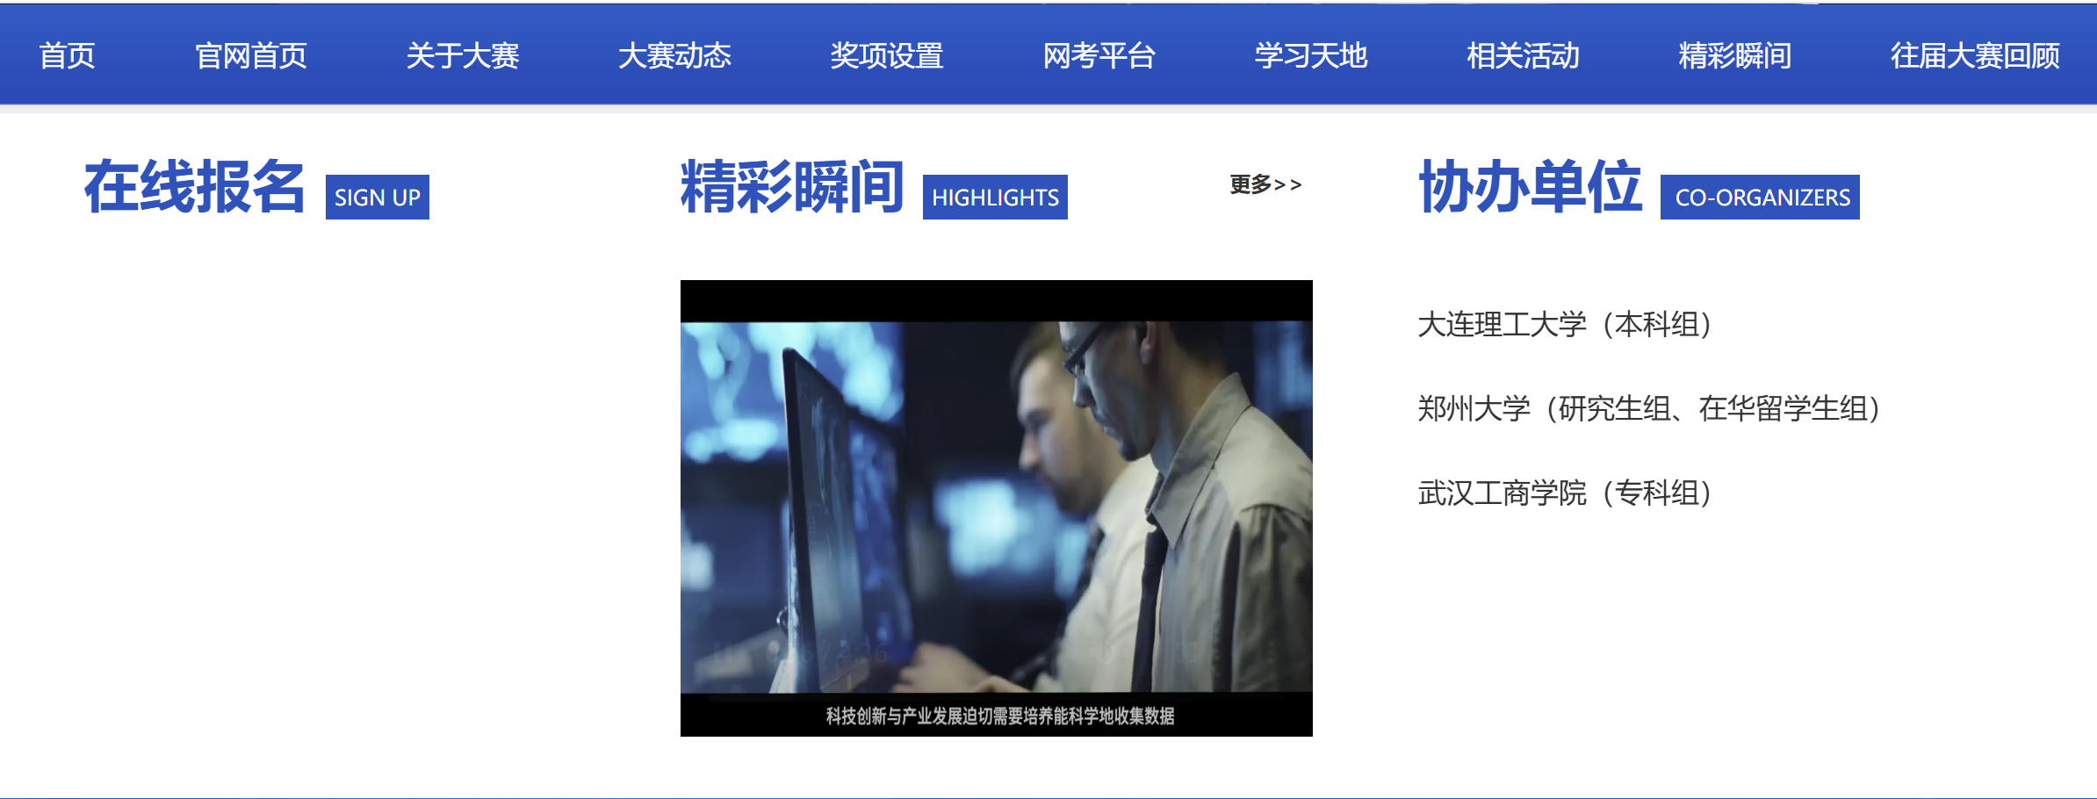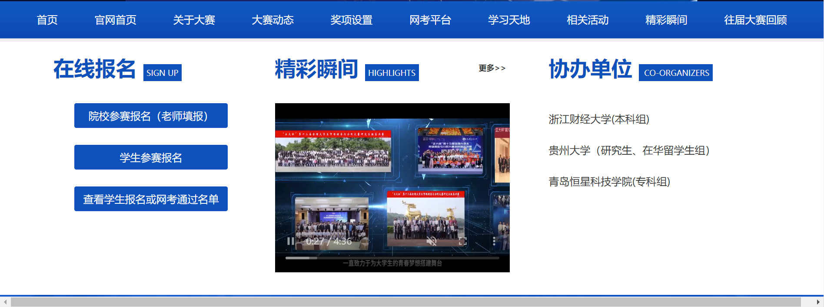

4、点击 院校参赛报名（老师填写）

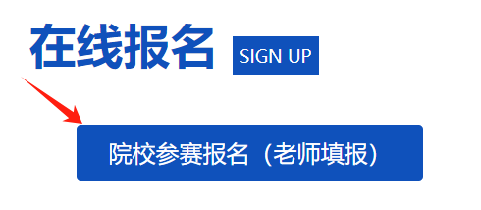

5、按表单字段进行准确填报，点击提交

注1：如同一所学校参加不同组别比赛，请负责专科组、研究生组和在华留学生组的老师注意在填报的学校名称后加“专科、研究生或留学生”字段，如：****大学专科、****大学研究生、****大学留学生。

注2：联系人为本校主要负责竞赛组织的老师，手机号务必填写为本人现在正常使用的手机号码（不要填写座机号码）。联系人手机用于接收短信验证码，进行下载本校网考报名学生信息及网考通过名单使用，以及用于省赛、企业命题赛、留学生赛和总决赛本学校作品审核提交权限。

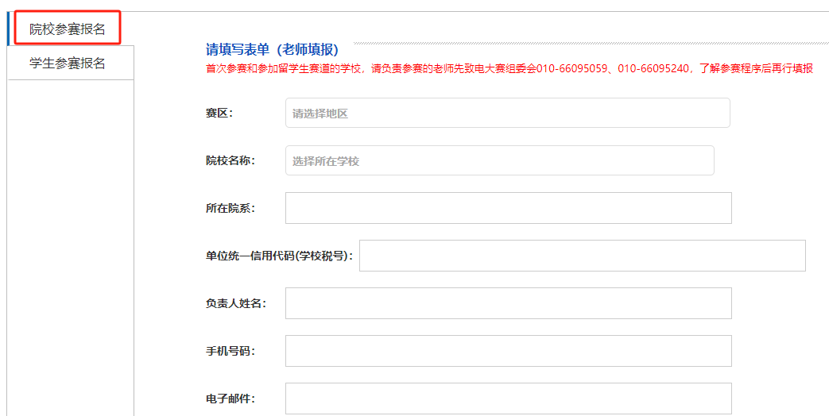
- 院校参赛报名表单提交后，系统自动生成相应的参赛院校代码。

参赛院校代码有两个用途：一是作为学生参赛报名时必填的院校参赛代码；二是学校负责竞赛有老师查询本校学生参赛报名和网考通过名单时使用，因此，代码非常重要，请负责老师务必保存好。并注意：该代码具有唯一性，若同一院校有多个组别，请按照要求分别注册报名，产生的参赛代码不同，请注意区分，避免学生拿错代码报错组别，同一组别不可二次报名。

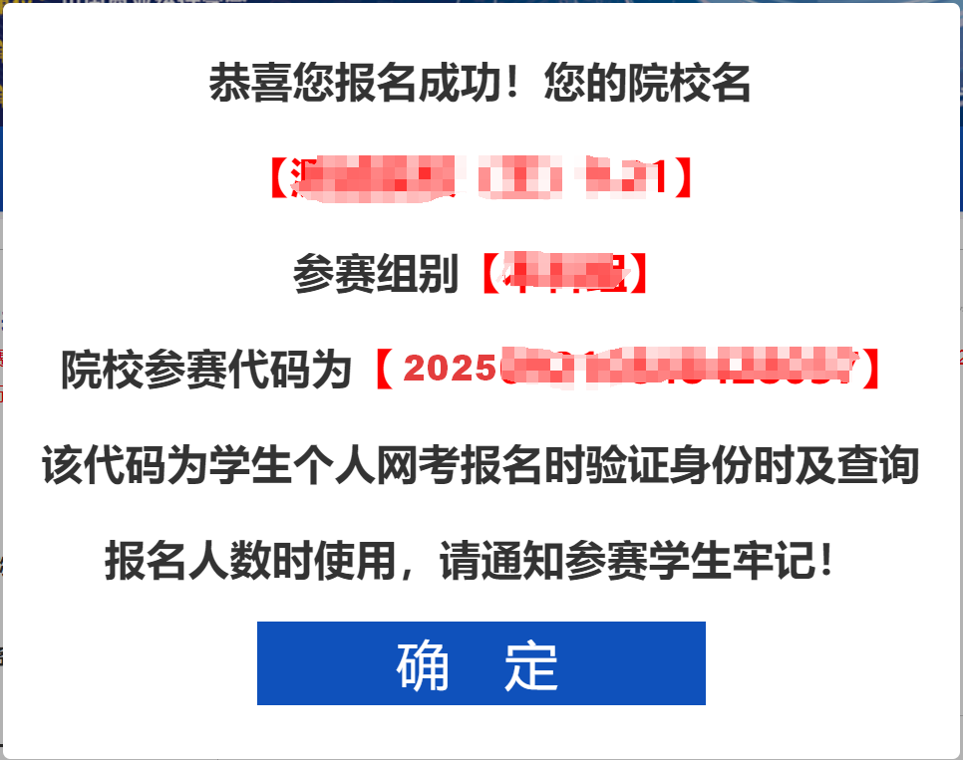

（二）学生参赛报名

点击学生参赛报名，如实填报并提交。

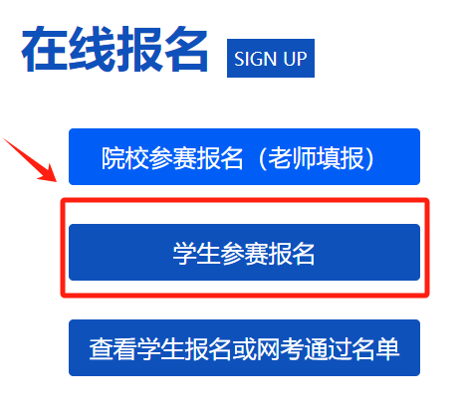

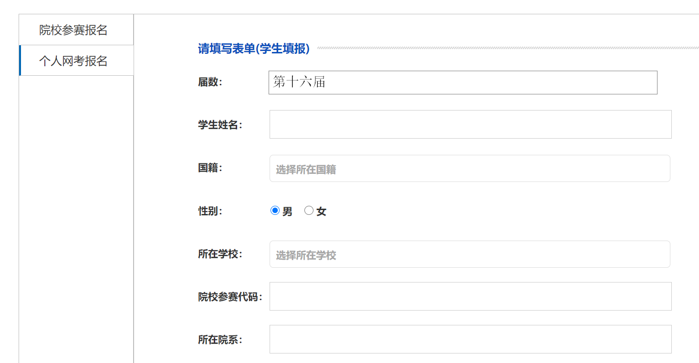
注1：院校参赛代码（各校代码唯一,共18位），参赛学生找本校负责大赛老师索取。
注2：参赛学生务必确认好自己所在的参赛组别，否则视为无效信息。
注3：在输入手机号码时，请务必输入真实有效且能够正常使用的手机号码，参加本科组和专科组的学生登录网考系统时，需要输入本人手机号码和手机接收到的短信验证码才能进入网考页面。所有组别登录省赛及国赛系统也将以此手机号码注册并登录。
注4：参加在华留学生组的中国学生不可以同时参加其他组别的比赛，填报参赛信息前，务必仔细看第16届市调大赛通知中有关组队的相关要求，或电话、邮件等方式联系大赛组委会秘书处工作人员进行咨询。
五、信息查询

点击查看学生报名或网考通过名单

输入“院校名称”点击“检索”，可查询本校所有参赛学生报名信息；输入“院校参赛代码”点击“下载”，输入院校报名时所填联系人老师手机接收到的“短信验证码”，即可下载本校全部报名参赛学生信息及本科组或专科组学生网考通过名单。

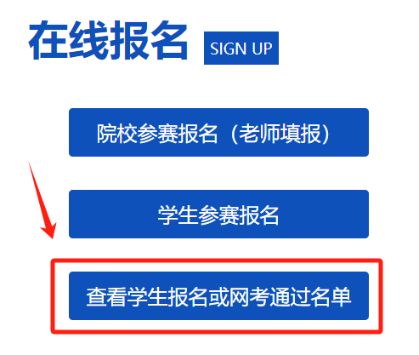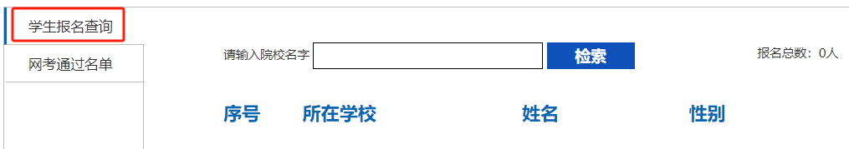
六、实践赛团队报名流程将于网考结束后随实践赛通知下发。
如有疑问，请联系全国大赛组委会秘书处，电话：010-66095059、010-66095240，010-66095280、010-66095279。邮箱：891496257@qq.com。
请扫描关注下方微信二维码，随时关注大赛动态。
